TIÊU CHUẨN QUỐC GIA
TCVN 10544:2014
Ô NGĂN HÌNH MẠNG TRONG XÂY DỰNG HẠ TẦNG CÔNG TRÌNH - YÊU CẦU THIẾT KẾ, THI CÔNG VÀ NGHIỆM THU
Neoweb cellular confinement in infrastructure constructions - Requirement of design, construction and acceptance

Lời nói đầu
TCVN 10544:2014 do Tiểu ban kỹ thuật tiêu chuẩn quốc gia TCVN/TC 98/SC 4 “Xử lý nền đất yếu” biên soạn, Tổng cục Tiêu chuẩn Đo lường Chất lượng thẩm định, Bộ Khoa học và Công nghệ công bố.

Ô NGĂN HÌNH MẠNG TRONG XÂY DỰNG HẠ TẦNG CÔNG TRÌNH - YÊU CẦU THIẾT KẾ, THI CÔNG VÀ NGHIỆM THU
Neoweb cellular confinement in infrastructure constructions - Requirement of design, construction and acceptance
1 Phạm vi áp dụng
Tiêu chuẩn này quy định các yêu cầu về tính toán, thiết kế, thi công và nghiệm thu ô ngăn hình mạng làm từ vật liệu Nano-composite Polymeric Alloy (sau đây được gọi tắt là neoweb) làm lớp móng mặt đường A1, A2, B1, B2, bảo vệ mái dốc, xây dựng tường chắn đất và bảo vệ mái kênh.
Tiêu chuẩn này cũng có thể tham khảo để tính toán thiết kế, thi công và nghiệm thu neoweb làm móng đường phục vụ trong sân bay, móng đường sắt, móng sân kho, sân cảng, sàn công nghiệp và xây dựng hồ chứa nước.
2 Tài liệu viện dẫn
Các tài liệu viện dẫn sau rất cần thiết cho việc áp dụng tiêu chuẩn này. Đối với các tài liệu viện dẫn ghi năm công bố thì áp dụng bản được nêu. Đối với các tài liệu viện dẫn không ghi năm công bố thì áp dụng phiên bản mới nhất bao gồm cả các sửa đổi, bổ sung (nếu có).
TCVN 4054:2005, Đường ô tô - Yêu cầu thiết kế;
TCVN 4118:2012, Công trình thủy lợi - Hệ thống tưới tiêu yêu cầu thiết kế;
TCVN 4253:2012, Công trình thủy lợi. Nền các công trình thủy công - Yêu cầu thiết kế;
TCVN 4447:2012, Công tác đất - Thi công và nghiệm thu;
TCVN 5729:2012, Đường ô tô cao tốc - Yêu cầu thiết kế;
TCVN 8305:2009, Công trình thủy lợi. Kênh đất. Yêu cầu kỹ thuật trong thi công và nghiệm thu;
TCVN 8857:2011, Lớp kết cấu áo đường ô tô bằng cấp phối thiên nhiên - Vật liệu - Thi công và nghiệm thu;
TCVN 8861:2011, Áo đường mềm - Xác định mô đun đàn hồi của nền đất và các lớp kết cấu áo đường bằng phương pháp sử dụng tấm ép cứng;
TCVN 9152:2012, Công trình thủy lợi - Quy trình thiết kế tường chắn công trình thủy lợi;
TCVN 9162:2012, Công trình thủy lợi - Đường thi công - Yêu cầu thiết kế;
TCVN 9844:2013, Yêu cầu thiết kế, thi công và nghiệm thu vải địa kỹ thuật trong xây dựng nền đắp trên đất yếu;
ISO 527 (all) Plastics - Determination of tensile properties ((tất cả các phần) Chất dẻo - Xác định độ bền chảy);
ISO 10319:2008 Geosynthetics -- Wide-width tensile test (Vải địa kỹ thuật - Thử kéo ngang sợi);
ISO 6721-2:2008, Plastics -- Determination of dynamic mechanical properties -- Part 2: Torsion- pendulum method (Chất dẻo - Xác định tính chất cơ học - Phần 2: Phương pháp xoắn-con lắc);
ISO 11357-6:2008, Plastics -- Differential scanning calorimetry (DSC) -- Part 6: Determination of oxidation induction time (isothermal OIT) and oxidation induction temperature (dynamic OIT) (Chất dẻo - Quét vi sai nhiệt lượng (DSC) - Phần 6: Xác định thời gian cảm ứng oxy hóa (đẳng nhiệt OIT) và quá trình oxy hóa nhiệt độ cảm ứng (OIT động);
ISO 11359-2:1999, Plastics -- Thermomechanical analysis (TMA) -- Part 2: Determination of coefficient of linear thermal expansion and glass transition temperature (Chất dẻo - phân tích cơ nhiệt (TMA) - Phần 2: Xác định hệ số giãn nở nhiệt tuyến tính và nhiệt độ chuyển tiếp thủy tinh);
ASTM E 2254 Standard Test Method for Storage Modulus Calibration of Dynamic Mechanical Analyzers (Hiệu chuẩn modul tích lũy của máy phân tích động lực học)
ASTM D 3895 Standard Test Method for Oxidative-Induction Time of Polyolefins by Differential Scanning Calorimetry (Phương pháp thử thời gian cảm ứng oxy hóa Polyolefin bằng vi sai tích nhiệt)
ASTM D 5885-06:2012, Standard Test Method for Oxidative Induction Time of Polyolefin Geosynthetics by High-Pressure Differential Scanning Calorimetry (Phương pháp thử thời gian cảm ứng oxy hóa Polyolefin bằng vi sai tích nhiệt áp suất cao).
ASTM D 6992-3:2009, Standard Test Method for Accelerated Tensile Creep and Creep-Rupture of Geosynthetic Materials Based on Time-Temperature Superposition Using the stepped Isothermal Method (Phương pháp thử tốc độ kéo Vật liệu dựa trên Thời gian Nhiệt độ chồng chất Sử dụng phương pháp đẳng nhiệt Stepped);
3 Thuật ngữ và định nghĩa
Trong tiêu chuẩn này áp dụng các thuật ngữ và định nghĩa sau:
3.1
Neoweb (Neoweb Cellular Confinement)
là các dải bằng vật liệu nhựa Novel Polymeric Alloy (Nano-composite Polymeric Alloy) tổng hợp được đục lỗ, tạo nhám và liên kết với nhau thành mạng lưới dạng tổ ong.
3.2
Novel Polymeric Alloy (Neoloy)
còn được gọi là Neoloy là hợp chất nhựa nano polymer của polyolefin và kỹ thuật polymer nhiệt dẻo. Novel polymeric alloy được sử dụng trong ngành vật liệu địa kỹ thuật cường độ cao như neoweb với cường độ chịu kéo lớn, độ bền cao dưới tải trọng động và nhiệt độ cao.
3.3
Đầu neo (Neoclips)
là đầu móc bằng nhựa Polyethylene tổng hợp được dùng găm nối giữa đầu cọc neo và dải neoweb trong quá trình thi công.
3.4
Cọc neo (Neo-anchor)
là các cọc sản xuất sẵn hoặc sử dụng thép xây dựng Ø 10 mm đến 12 mm, chiều dài từ 30 cm đến 70 cm tùy theo chiều dài kết cấu vật liệu neoweb và điều kiện địa chất nền. Cọc neo có tác dụng liên kết tấm vật liệu neoweb với nền và đảm bảo giữ kết cấu vật liệu neoweb ổn định, thẳng và phẳng trong quá trình thi công.
3.5
Dây chằng (Tendon)
là dây bằng polyester hoặc dây thép được sử dụng để thay thế hoặc tăng cường cho cọc neo trong quá trình căng và định vị hệ thống neoweb.
3.6
Ghim nối (Staple)
bằng vật liệu thép mạ kẽm chống rỉ, bề rộng ghim 12,7 mm, chiều dài 10 mm đến 15 mm và dùng để ghim nối các dải neoweb giữa các tấm với nhau tạo thành hệ thống liên tục.
3.7
Hệ số giãn nở nhiệt CTE (Coefficient of Thermal Expansion)
đặc trưng có sự thay đổi giãn nở hay co ngót của vật liệu neoweb dưới sự thay đổi của nhiệt độ môi trường.
3.8
Môđun tích lũy (Flexible Storage Modulus)
đặc trưng cho khả năng ổn định của vật liệu neoweb làm việc trong các điều kiện nhiệt độ khác nhau. Môđun tích lũy được xác định theo phương pháp phân tích cơ học động (Dynamic Mechanical Analysis) để xác định biến dạng dẻo của vật liệu địa kỹ thuật dưới tác dụng của tải trọng với sự thay đổi đồng thời ứng suất, tần suất và nhiệt độ.
3.9
Thời gian cảm ứng ôxi hóa, OIT (Oxidative Induction Time)
đặc trưng cho độ bền oxi hóa của vật liệu dưới tác động trực tiếp từ môi trường như ánh nắng mặt trời và các tác nhân gây oxi hóa khác.
3.10
Thời gian cảm ứng ôxi hóa dưới áp suất cao, HOIT (High Pressure Oxidative Induction Time)
đặc trưng cho độ bền quang hóa của vật liệu dưới tác động trực tiếp từ tia tử ngoại.
4 Phân loại
Neoweb được chia thành các loại khác nhau theo kích thước ô ngăn và giới hạn chảy vật liệu, cụ thể như sau:
- Theo kích thước ô ngăn: Neoweb được chia làm 5 loại theo khoảng cách mối ghép giữa các dải neoweb: 330, 356, 445, 660, 712 mm tương đương với kích thước ô ngăn khi căng 210 mm x 250 mm, 224 mm x 260 mm, 290 mm x 340 mm, 420 mm x 500mm, 480 mm x 520mm; và 7 loại theo chiều cao ô ngăn: 50 mm, 65mm, 75 mm, 100 mm, 120mm, 150mm và 200 mm.
- Theo giới hạn chảy: Neoweb được chia ra làm 4 loại A, B, C và D như sau:
Bảng 1- Phân loại vật liệu neoweb
Chỉ tiêu | Loại Neoweb |  |  |  | Phương pháp thử
Chỉ tiêu | A | B | C | D | Phương pháp thử
Giới hạn chảy của vật liệu, σ_{T} MPa | ≥ 21 | ≥ 24 | ≥ 26 | ≥ 28 | ISO 527
Giới hạn chảy của thành vách, T_{U} kN/m | ≥ 7 | ≥ 9 | ≥ 12 | ≥ 18 | ISO 10319:2008
CHÚ THÍCH: giới hạn chảy là giới hạn mà biến dạng dẻo lâu dài của vật liệu vượt quá 10%.
Tu = σ_{T}. t. f_{(p)}; t: chiều dầy dải; f_{(p)}: hàm của lỗ đục trên dải
5 Yêu cầu kỹ thuật đối với neoweb
5.1 Thông số kích thước
Thông số kích thước của neoweb phải thỏa mãn các yêu cầu quy định trong Bảng 2.
Bảng 2 - Thông số kích thước neoweb
Chỉ tiêu | Tên neoweb |  |  |  |  | Dung sai cho phép
Chỉ tiêu | Neoweb  330 | Neoweb  356 | Neoweb  445 | Neoweb  660 | Neoweb  712 | Dung sai cho phép
1. Khoảng cách mối nối, tính bằng mm | 330 | 356 | 445 | 660 | 712 | ± 2,5%
2. Chiều cao, tính bằng mm | 50, 65, 75, 100, 120, 150, 200 |  |  |  |  | -
3. Kích thước ô khi căng, tính bằng mm | 250 x 210 | 260 x 224 | 340 x 290 | 500 x 420 | 520 x 480 | ± 3%
4. Số các ô/m² | 39 | 35 | 22 | 10 | 8 | -
5. Kích thước tấm tiêu chuẩn khi căng, tính bằng m | 2,5 x 8,0 | 2,7 x 7,4 | 2,81 x 10,7 | 2,5 x 16,0 | 2.7 x 14,8 | ± 3%
6. Diện tích tấm khi căng, tính bằng m² | 20 | 20 | 30 | 40 | 40 | -
5.2 Tính chất cơ lý
Giới hạn chảy và độ bền kéo dài hạn tới biến dạng dẻo của dải ô ngăn neoweb (dạng màng, dải và mảnh) phải thỏa mãn các quy định trong Bảng 3.
Bảng 3 - Tính chất cơ lý của vật liệu
Ứng dụng cho công trình | Giới hạn chảy (Dải ô ngăn), kN/m | Độ bền kéo dài hạn tới biến dạng dẻo (lâu dài) |  | Phương pháp thử
Ứng dụng cho công trình | Giới hạn chảy (Dải ô ngăn), kN/m | Độ bền kéo  (50 năm), kN/m | Hệ số giảm  (biến dạng) từ biến | Phương pháp thử
1. Bảo vệ mái dốc | ≥ 7 | ≥ 2,0 | ≤ 3,5 | ASTM D 6992-3:2009
2. Bảo vệ mái kênh | ≥ 7 | ≥ 2,0 | ≤ 3,5 | ASTM D 6992-3:2009
3. Tường chắn đất - Mặt ngoài | ≥ 19 | ≥ 7,0 | ≤ 2,7 | ASTM D 6992-3:2009
4. Tường chắn đất - Bên trong | ≥ 14 | ≥ 5,2 | ≤ 2,7 | ASTM D 6992-3:2009
5. Công trình giao thông - Mặt đường cấp thấp B1, B2. | ≥ 9 | ≥ 2,6 | ≤ 3,5 | ASTM D 6992-3:2009
6. Công trình giao thông - Móng mặt đường cấp cao A1, A2. | ≥ 19 | ≥ 7,0 | ≤ 2,7 | ASTM D 6992-3:2009
7. Công trình giao thông - Móng đường sắt | ≥ 19 | ≥ 7,0 | ≤ 2,7 | ASTM D 6992-3:2009
CHÚ THÍCH: giới hạn chảy là giới hạn mà biến dạng dẻo lâu dài của vật liệu vượt quá 10%.
5.3 Hệ số giãn nở nhiệt CTE
Hệ số giãn nở nhiệt CTE của neoweb phải thỏa mãn các quy định trong Bảng 4.
Bảng 4 - Hệ số giãn nở nhiệt CTE
Ứng dụng cho công trình | CTE (ppm/°C) | Phương pháp thử
1. Bảo vệ mái dốc | < 150 | ISO-11359-2:1999
2. Bảo vệ mái kênh | < 150 | ISO-11359-2:1999
3. Tường chắn đất - Mặt ngoài | < 100 | ISO-11359-2:1999
4. Tường chắn đất - Bên trong | < 100 | ISO-11359-2:1999
5. Công trình giao thông - Mặt đường cấp thấp B1, B2. | < 150 | ISO-11359-2:1999
6. Công trình giao thông - Móng mặt đường cấp cao A1, A2. | < 80 | ISO-11359-2:1999
7. Công trình giao thông - Móng đường sắt | < 80 | ISO-11359-2:1999
5.4 Khả năng làm việc trong các điều kiện nhiệt độ
Khả năng làm việc trong các điều kiện nhiệt độ của neoweb phải thỏa mãn các yêu cầu tối thiểu quy định trong Bảng 5.
Bảng 5 - Khả năng làm việc trong các điều kiện nhiệt độ khác nhau
Ứng dụng cho công trình | Mô đun tích lũy ở 30°C  MPa | Mô đun tích lũy ở 45°C  MPa | Mô đun tích lũy ở 60°C  MPa | Phương pháp thử
1. Bảo vệ mái dốc | 600 | 500 | 400 | ISO 6721-1 hoặc  ASTM E2254
2. Bảo vệ mái kênh | 600 | 500 | 400 | ISO 6721-1 hoặc  ASTM E2254
3. Tường chắn đất - Mặt ngoài | 750 | 650 | 550 | ISO 6721-1 hoặc  ASTM E2254
4. Tường chắn đất - Bên trong | 750 | 650 | 550 | ISO 6721-1 hoặc  ASTM E2254
5. Công trình giao thông - Mặt đường cấp thấp B1, B2. | 600 | 500 | 400 | ISO 6721-1 hoặc  ASTM E2254
6. Công trình giao thông - Móng mặt đường cấp cao A1, A2. | 750 | 650 | 550 | ISO 6721-1 hoặc  ASTM E2254
7. Công trình giao thông - Móng đường sắt | 750 | 650 | 550 | ISO 6721-1 hoặc  ASTM E2254
5.5 Thời gian cảm ứng oxi hóa OIT
Thời gian cảm ứng oxi hóa OIT của neoweb phải thỏa mãn yêu cầu tối thiểu quy định trong Bảng 6.
Bảng 6 - Thời gian cảm ứng oxi hóa OIT của neoweb
Ứng dụng cho công trình | OIT (min) | Phương pháp thử
1. Bảo vệ mái dốc | 100 | ISO 11357-6 hoặc  ASTM D 3895
2. Bảo vệ mái kênh | 25 | ISO 11357-6 hoặc  ASTM D 3895
3. Tường chắn đất - Mặt ngoài | 100 | ISO 11357-6 hoặc  ASTM D 3895
4. Tường chắn đất - Bên trong | 100 | ISO 11357-6 hoặc  ASTM D 3895
5. Công trình giao thông - Mặt đường cấp thấp B1, B2. | 25 | ISO 11357-6 hoặc  ASTM D 3895
6. Công trình giao thông - Móng mặt đường cấp cao A1, A2. | 50 | ISO 11357-6 hoặc  ASTM D 3895
7. Công trình giao thông - Móng đường sắt | 100 | ISO 11357-6 hoặc  ASTM D 3895
5.6 Thời gian cảm ứng oxi hóa dưới áp suất cao HOIT
Thời gian cảm ứng oxi hóa dưới áp suất cao HOIT của neoweb cho các ứng dụng phải thỏa mãn các yêu cầu tối thiểu quy định trong Bảng 7.
Bảng 7 - Thời gian cảm ứng oxi hóa dưới áp suất cao HOIT của neoweb
Ứng dụng cho công trình | HOIT (min) | Phương pháp thử
1. Bảo vệ mái dốc | 1000 | ASTM D 5885-6
2. Bảo vệ mái kênh | 100 | ASTM D 5885-6
3. Tường chắn đất - Mặt ngoài | 1000 | ASTM D 5885-6
4. Tường chắn đất - Bên trong | 100 | ASTM D 5885-6
5. Công trình giao thông - Mặt đường cấp thấp B1, B2. | 100 | ASTM D 5885-6
6. Công trình giao thông - Móng mặt đường cấp cao A1, A2. | 250 | ASTM D 5885-6
7. Công trình giao thông - Móng đường sắt | 1000 | ASTM D 5885-6
6 Tính toán thiết kế
6.1 Thiết kế neoweb làm móng và mặt đường giao thông
6.1.1 Thiết kế cấu tạo
6.1.1.1 Yêu cầu chung
Neoweb làm móng và mặt đường áp dụng trong các trường hợp sau:
- Mặt đường cấp thấp B1, B2: làm lớp móng trên hoặc lớp mặt của kết cấu áo đường.
- Mặt đường cấp cao A1, A2: làm lớp móng trên, móng dưới hoặc gia cố nền của kết cấu áo đường.
- Đường giao thông nông thôn: làm mặt đường bêtông xi măng gia cường neoweb hoặc móng dưới lớp mặt bêtông xi măng.
6.1.1.2 Nguyên tắc thiết kế
Neoweb có thể bố trí một lớp hoặc nhiều lớp cũng như có chiều cao phụ thuộc vào vị trí và chiều dầy lớp vật liệu cần thay thế.
Loại neoweb được lựa chọn thỏa mãn yêu cầu tối thiểu theo Bảng 8.
Bảng 8 - Bảng lựa chọn loại neoweb theo loại công trình áp dụng
Vị trí áp dụng | Loại neoweb theo
Vị trí áp dụng | Giới hạn chảy của thành vách, MPa | Khoảng cách mối hàn dải, mm | Kích thước ô ngăn, mm
Làm mặt đường cấp thấp B1, B2 và đường giao thông nông thôn | A, B, C, D | 330; 356 | 210 x 250;  224 x 260
Làm lớp móng dưới kết cấu mặt đường cấp cao A1, A2 | B, C, D | 330; 356 | 210 x 250;  224 x 260
Làm lớp móng trên kết cấu mặt đường cấp cao A1, A2 | C, D | 330 | 210 x 250
6.1.1.3 Thiết kế cấu tạo neoweb làm lớp mặt đường cấp thấp B1, B2.
Mặt đường cấp thấp B1, B2 được thiết kế tuân thủ theo TCVN 9162:2012, TCVN 4054:2005 và bố trí neoweb làm lớp mặt thực hiện như Hình 1.
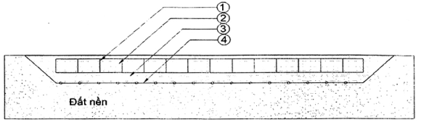
CHÚ DẪN:
1. Lớp neoweb làm lớp mặt đường cấp thấp B1, B2;
2. Vật liệu chèn lấp neoweb;
3. Lớp móng;
4. Lớp vải địa kỹ thuật ngăn cách lót nền (nếu có).
Hình 1 - Kết cấu neoweb làm lớp mặt đường cấp thấp
Vật liệu chèn trong neoweb phải tuân thủ yêu cầu vật liệu xây dựng đường theo TCVN 9162:2012, TCVN 4054:2005 đồng thời đảm bảo kích thước hạt lớn nhất ≤ 1/3 chiều cao ô ngăn neoweb.
Lớp vải địa kỹ thuật lót nền (nếu có) theo TCVN 9844:2013.
6.1.1.4 Thiết kế cấu tạo neoweb làm móng trên và dưới mặt đường cấp cao A1, A2.
Mặt đường cấp cao A1, A2 được thiết kế tuân thủ theo TCVN 5729, TCVN 4054:2005 và bố trí vật liệu neoweb khi làm móng trên hay móng dưới mặt đường cấp cao A1, A2 thực hiện như Hình 2.
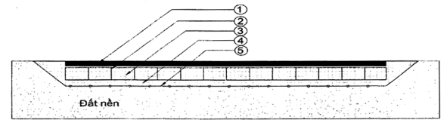
CHÚ DẪN:
1. Lớp bề mặt bê tông nhựa, bêtông ximăng hoặc mặt đường khác;
2. Lớp vật liệu neoweb làm lớp móng trên hoặc móng dưới;
3. Vật liệu chèn lấp neoweb;
4. Lớp móng dưới;
5. Lớp vải địa kỹ thuật ngăn cách lót nền (nếu có).
Hình 2 - Kết cấu neoweb làm móng trên và dưới của mặt đường cấp cao
Vật liệu chèn trong neoweb phải tuân thủ yêu cầu vật liệu xây dựng đường theo TCVN 5729:2012, TCVN 4054:2005 đồng thời đảm bảo kích thước hạt lớn nhất ≤ 1/3 chiều cao ô ngăn neoweb.
Lớp vải địa kỹ thuật lót nền (nếu có) theo TCVN 9844:2013.
6.1.1.5 Thiết kế cấu tạo neoweb làm móng hoặc mặt đường bêtông ximăng cho giao thông nông thôn.
Móng và mặt đường giao thông thôn được thiết kế tuân thủ theo TCVN 4054:2005 và bố trí vật liệu neoweb khi làm móng thì tương tự như móng đường cấp thấp trong 6.1.1.3 hoặc mặt đường bêtông xi măng cho đường giao thông nông thôn thực hiện như Hình 3.
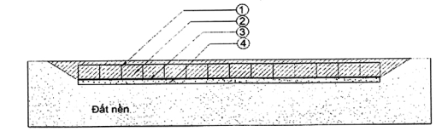
CHÚ DẪN:
1. Lớp neoweb làm mặt đường hoặc móng đường:
2. Vật liệu chèn lấp neoweb;
3. Lớp bạt lót nền dưới lớp đổ bêtông (nếu có);
4. Lớp móng đệm (nếu có).
Hình 3 - Kết cấu neoweb làm móng hoặc mặt đường bêtông ximăng cho giao thông nông thôn
Kết cấu mặt đường bêtông xi măng gia cường neoweb được lựa chọn đảm bảo theo quy định trong Bảng 9.
Bảng 9- Kết cấu mặt đường là bêtông xi măng gia cường
Thông số kết cấu | Mức giới hạn
Thông số kết cấu | Đường cấp AH | Đường cấp A | Đường cấp B | Đường cấp C
Chiều rộng ô ngăn neoweb, mm | ≤ 210 | ≤ 224 | ≤ 224 | -
Chiều dài ô ngăn neoweb, mm | ≤ 250 | ≤ 260 | ≤ 260 | -
Chiều cao ô ngăn neoweb, mm | ≥ 100 | ≥ 75 | ≥ 50 | -
Chiều dày lớp bêtông, mm | ≥ 120 | ≥ 100 | ≥ 70 | -
Mác bêtông | M25-30 | M20-25 | M15-20 | -
CHÚ THÍCH: Phân loại đường AH, A, B, C ^{[9]}.
6.1.2 Thiết kế neoweb tăng môđun đàn hồi của móng và mặt đường
6.1.2.1 Nguyên tắc thiết kế
Khi áp dụng neoweb để tăng môđun đàn hồi của móng và mặt đường thì xem lớp vật liệu có neoweb như là một lớp trong móng và mặt đường với:
- Mô đun đàn hồi tăng thêm (E’).
- Chiều dầy tác dụng có hiệu (H’).
Các lớp vật liệu khác trong móng và mặt đường với trình tự tính toán thiết móng và mặt đường tuân thủ theo TCVN 9162:2012 hoặc TCVN 8857:2011 và TCVN 4054:2005.
Trong kết cấu gia cố có sử dụng vải địa kỹ thuật gia cường thì phải tính toán cả phần gia cường của vải địa kỹ thuật theo TCVN 9844:2013.
6.1.2.2 Tính Môđun đàn hồi tăng thêm của lớp vật liệu gia cố neoweb.
Môđun đàn hồi của lớp vật liệu gia cố neoweb được tăng thêm xác định như sau:
E’ = E x MIF | (1)
Trong đó:
E’ môđun đàn hồi tăng thêm của lớp vật liệu sau gia cố;
E môđun đàn hồi quy định của lớp vật liệu thông thường;
MIF hệ số tăng môđun đàn hồi MIF (Modulus Improvement Factor).
CHÚ THÍCH: Hệ số tăng môđun đàn hồi MIF đối với mỗi loại neoweb được quy định trong Phụ lục A.
6.1.2.3 Tính chiều dầy tác dụng có hiệu của lớp vật liệu gia cố.
Khu vực bên trên và bên dưới của lớp kết cấu gia cố cũng chịu ảnh hưởng gia cường của neoweb tạo thành khu vực gia cố với môđun đàn hồi của lớp này cũng được cải thiện theo như tính toán tại 6.1.2.2 và mô hình như sau:
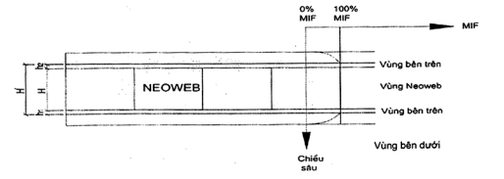
Hình 4 - Mô hình chiều dầy tác dụng của neoweb
Chiều dầy tác dụng có hiệu của lớp vật liệu gia cố neoweb được xác định như sau:
H’ = h₁ + H + h₂ | (3)
Trong đó:
H’ Chiều dầy tác dụng có hiệu, mm;
H Chiều cao ô ngăn neoweb, mm;
h₁ Chiều dầy tác dụng bên trên lớp neoweb, được lấy bằng 20 mm;
h₂ Chiều dầy tác dụng bên dưới lớp neoweb, được lấy bằng 20 mm.
6.2 Tính toán thiết kế neoweb trong công trình bảo vệ mái dốc
6.2.1 Quy định chung
Neoweb được áp dụng cho công trình bảo vệ mái dốc trong các trường hợp sau:
- Ốp mái bảo vệ chống xói bề mặt;
- Giảm xói mòn làm tăng độ dốc cho phép của mái;
- Ốp mái các mái đá hay đồi để trồng cỏ trên bề mặt.
Các mô hình áp dụng ô ngăn hình mạng neoweb bảo vệ mái dốc như sau:
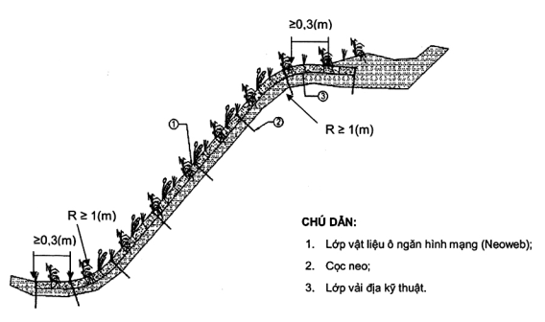
Hình 5 - Kết cấu vật liệu neoweb gia cố mái dốc đất
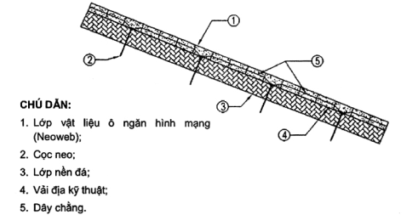
Hình 6 - Kết cấu vật liệu neoweb bảo vệ mái dốc đá
6.2.2 Lựa chọn sơ bộ loại neoweb
- Việc lựa chọn loại neoweb A, B, C hay D phụ thuộc vào góc nghiêng mái dốc và chiều cao mái dốc được quy định trong Bảng 10.
Bảng 10 - Lựa chọn loại neoweb theo góc nghiêng và chiều cao mái dốc
Góc dốc lớn nhất theo phương ngang  α(°) | LOẠI NEOWEB
Góc dốc lớn nhất theo phương ngang  α(°) | A | B | C | D
Góc dốc lớn nhất theo phương ngang  α(°) | Chiều cao mái lớn nhất, m | Chiều cao mái lớn nhất, m | Chiều cao mái lớn nhất, m | Chiều cao mái lớn nhất, m
34° | Không giới hạn | Không giới hạn | Không giới hạn | Không giới hạn
45° | 6 | 10 | 15 | 20
63° | 2 | 3 | 5 | 6
CHÚ THÍCH:
+ Chiều cao và kích thước ô ngăn tùy thuộc vào yêu cầu thiết kế.
+ Mật độ cọc neo (cái/m²): α ≤ 34°: 1,0+1,2 | 34° < α ≤ 45°: 1,2+1,5 | 45° < α ≤ 63°: 1,5+1,8
- Ngoài ra việc lựa chọn còn phụ thuộc loại mái dốc, độ dốc và loại vật liệu chèn lấp tham khảo trong Phụ lục B.
6.2.3 Tính toán ổn định công trình bảo vệ mái dốc bằng neoweb
Tính toán thiết kế phải tuân thủ tiêu chuẩn thiết kế mái taluy trên đường đắp và đường đào theo TCVN 4054:2005 hoặc TCVN 5729:2012. Ngoài ra khi dùng Neoweb với chức năng bảo vệ mái dốc phải tính toán thêm các vấn đề sau:
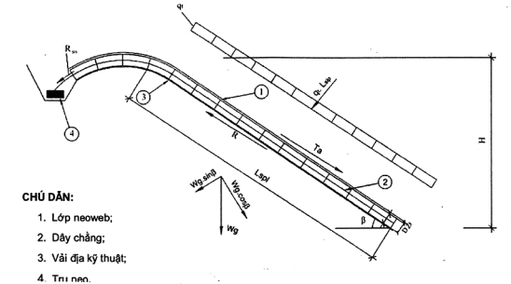
Hình 7 - Mô hình tính toán kết cấu Neoweb bảo vệ mái dốc
Tính toán ổn định trượt toàn khối neoweb bảo vệ mái dốc với hệ số an toàn chống trượt cho phép được quy định K ≥ 1,25 theo 7.7.2 trong TCVN 4054-2005.
Hệ số an toàn chống trượt được xác định theo công thức:
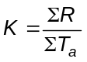 | (4)
Trong đó:
Ʃ (R) tổng lực giữ do ma sát giữa các vật liệu chèn với nền đất, hệ thống cọc neo và lực neo giữ trên đỉnh mái dốc (kN/m);
Ʃ (T_{a}) tổng lực gây trượt do tải trọng lớp phủ neoweb và hoạt tải bên trên mái dốc gây ra (kN/m).
Việc xác định R và T_{a} được tính toán theo Phụ lục C.
6.2.4 Tính toán ổn định của vật liệu rời chèn lấp trong neoweb dưới tác động của dòng chảy
Phần tính toán này chỉ áp dụng cho vật liệu chèn lấp là vật liệu rời. Mô hình tính toán như sau:
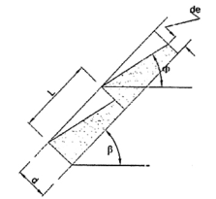
Hình 8 - Mô hình tính toán ổn định vật liệu rời trong neoweb
Vật liệu rời chèn lấp neoweb phải có góc nội ma sát đạt yêu cầu sau:
φ_{yc} ≥ φ | (5)
Trong đó:
φ góc nội ma sát thiết kế của vật liệu chèn lấp thiết kế, (°);
φ_{yc} góc nội ma sát yêu cầu của vật liệu chèn lấp (°), được xác định theo công thức sau:
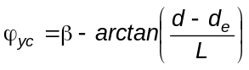 | (6)
β góc nghiêng của mái dốc so với phương ngang), (°):
d chiều cao thành ô ngăn vật liệu neoweb, m;
L chiều dài neoweb khi căng, m;
d_{e} chiều sâu chấp nhận được của vật liệu chèn lấp bên trong ô ngăn neoweb, thông thường lấy d_{e} = 1/2d, m.
6.3 Tính toán thiết kế vật liệu neoweb trong xây dựng tường chắn đất
6.3.1 Thiết kế cấu tạo chung
6.3.1.1 Neoweb khi xây dựng tường chắn đất được áp dụng trong các trường hợp sau:
- Xây dựng tường chắn đất dạng trọng lực.
- Xây dựng tường chắn đất dạng gia cố hay tường có cốt.
- Xây dựng lớp mặt tường chắn bên ngoài kết hợp với các giải pháp gia cố sâu bên trong mái như cọc neo đất.
6.3.1.2 Bố trí neoweb khi xây dựng gia cố tường chắn đất
Tường chắn neoweb trọng lực: Bao gồm các lớp neoweb cao 20 cm xếp chồng lên nhau. Độ dốc đứng/ngang = 1:1 - 6:1 (45° - 81°). Tường chắn trọng lực cho chiều cao tường H = 1 | 6m. Trường hợp mái đất cao hơn giá trị trên thì cần chia mái đất thành nhiều cấp nhỏ có chiều cao đảm bảo yêu cầu bên trên.
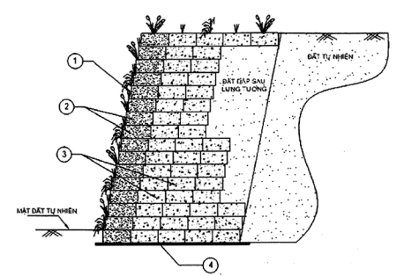
CHÚ DẪN:
1. Lớp neoweb;
2. Lớp đất chèn lấp;
3. Lớp đá răm chèn lấp;
4. Lớp vải địa kỹ thuật.
Hình 9 - Cấu tạo tường chắn neoweb trọng lực
Tường chắn neoweb gia cố: bao gồm các lớp neoweb cao 20 cm xếp chồng lên nhau kết hợp với vải địa kỹ thuật (hoặc neoweb gia cố). Độ dốc đứng/ngang = 1:1 - 6:1 (45° - 81° so với phương ngang). Tường chắn gia cố có chiều cao tường H = 3 | 12m. Trường hợp mái đất cao hơn giá trị trên thì cần chia mái đất thành nhiều cấp nhỏ có chiều cao đảm bảo yêu cầu bên trên.
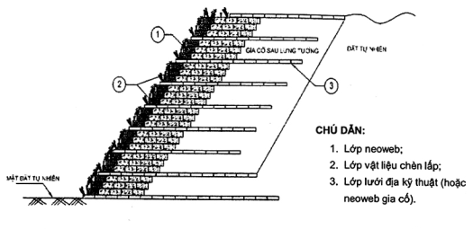
Hình 10 - Cấu tạo tường chắn neoweb gia cố
Tường chắn neoweb kết hợp neo đất: Bao gồm các lớp neoweb cao 20 cm xếp chồng lên nhau bên ngoài kết hợp với hệ thống Neo đất bên trong gia cố ổn định chống trượt sâu mái dốc. Độ dốc đứng/ngang = 1:1-6:1 (45° - 81° so với phương ngang). Tường chắn vật liệu neoweb kết hợp với neo đất để áp dụng gia cố các mái đá có độ dốc lớn.
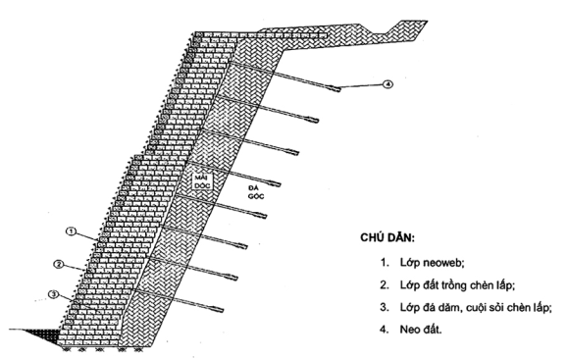
Hình 11 - Cấu tạo tường chắn neoweb kết hợp neo đất
6.3.1.3 Lựa chọn loại neoweb
- Loại neoweb làm tường chắn đất có kích thước mối hàn dải neoweb là: 660 mm (kích thước ô ngăn 420 mm x 500 mm ) và 445 mm (kích thước ô ngăn 290 mm x 340 mm).
- Lựa chọn loại neoweb A, B, C hay D phụ thuộc vào góc nghiêng của mặt tường theo phương ngang và chiều cao tường chắn.
Bảng 11 - Bảng lựa chọn loại neoweb theo góc nghiêng mặt tường và chiều cao tường
Góc nghiêng theo phương ngang lớn nhất của mặt tường, (°) | LOẠI NEOWEB
Góc nghiêng theo phương ngang lớn nhất của mặt tường, (°) | A | B | C | D
Góc nghiêng theo phương ngang lớn nhất của mặt tường, (°) | Chiều cao tường lớn nhất m | Chiều cao tường lớn nhất m | Chiều cao tường lớn nhất m | Chiều cao tường lớn nhất m
72° | √ | √ | √ | √
81° | 10 | √ | √ | √
84° | 0 | 10 | √ | √
CHÚ THÍCH:
0: Không áp dụng;
√: Không giới hạn.
6.3.1.4 Lựa chọn vật liệu chèn lấp
- Vật liệu chèn lấp neoweb xây dựng tường chắn được lựa chọn theo đặc trưng vật liệu tại địa phương, quy định về vật liệu trong xây dựng công trình tường chắn hay mái taluy trong TCVN 4054:2005 và TCVN 9152:2012.
- Vật liệu chèn lấp neoweb xây dựng tường chắn được kiểm toán trong tính toán bên dưới và sẽ phải điều chỉnh để đảm bảo các yêu cầu của tính toán.
6.3.2 Tính toán thiết kế
Tính toán thiết kế tường chắn đất phải tuân thủ tiêu chuẩn thiết kế công trình tường chắn công trình thủy lợi theo TCVN 9152:2012. Ngoài ra kết cấu tường chắn neoweb phải tính toán thêm các vấn đề sau:
6.3.2.1 Tính toán ổn định tổng thể mái đất có công trình tường chắn.
- Tính toán ổn định tổng thể mái đất theo quy định trong TCVN 9152:2012 trong đó mô hình hóa kết cấu tường chắn neoweb là một khối đất có các chỉ tiêu cơ lý được cải thiện theo tính toán tại A.1 Phụ lục A.
6.3.2.2 Tính ổn định về trượt phẳng theo mặt đáy móng tường.
Hệ số an toàn trượt phẳng theo mặt đáy móng tường cho phép [K] được quy định theo TCVN 9152:2012.
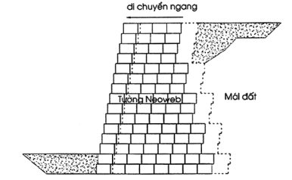
Hình 12 - Mô hình trượt phẳng theo mặt đáy móng tường
Hệ số an toàn trượt phẳng theo mặt đáy móng tường, K, được xác định theo công thức:
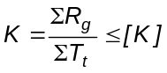 | (7)
Trong đó:
ΣR_{g} tổng các lực giữ chống trượt phẳng theo mặt đáy móng tường, (kN/m);
ΣT_{t} tổng các lực gây trượt phẳng theo mặt đáy móng tường, (kN/m).
Việc tính toán thiết kế các lực này theo Phụ lục D.
6.3.2.3 Tính ổn định về lật quanh điểm gờ phía trước
Hệ số an toàn lật quanh điểm gờ phía trước cho phép [K] được quy định theo TCVN 9152:2012.
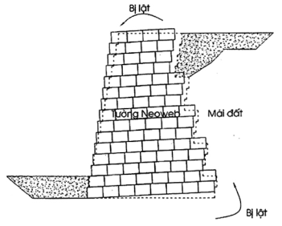
Hình 13 - Mô hình lật quanh điểm gờ phía trước
Hệ số an toàn lật quanh điểm gờ phía trước, K, được xác định theo công thức:
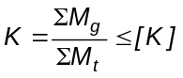 | (8)
Trong đó:
ΣM_{g} tổng các mô men giữ chống lật quanh điểm gờ phía trước (kNm/m);
ΣM_{t} tổng các mô men gây lật quanh điểm gờ phía trước (kNm/m).
Việc tính toán thiết kế các mômen này theo TCVN 9152:2012.
6.3.2.4 Tính toán ổn định về sức chịu tải của nền móng tường.
Hệ số an toàn sức chịu tải của nền móng tường cho phép [K] được quy định theo TCVN 9152:2012.
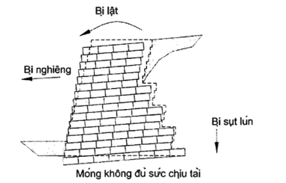
Hình 14 - Mô hình mất ổn định sức chịu tải của nền móng tường
Hệ số an toàn sức chịu tải của nền móng tường được xác định theo công thức:
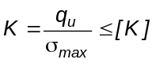 | (9)
Trong đó:
q_{u} sức chịu tải của nền móng tường (kN/m2)^{[1]};
σ_{max} ứng suất lớn nhất tác dụng lên nền móng tường, được tính theo lý thuyết phân bố ứng suất của Meyerhof (kN/m2):
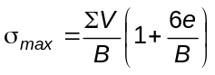 | (10)
ΣV tổng các lực thẳng đứng tác dụng xuống móng tường, kN/m;
B độ rộng của móng tường, m;
e độ lệch tâm của móng tường, được xác định theo TCVN 9152:2012 hoặc tương đương.
6.3.2.5 Tính toán ổn định về trượt phẳng theo mặt đáy lớp neoweb thứ i.
Hệ số an toàn trượt phẳng theo mặt đáy lớp neoweb thứ i cho phép [K_{i}] được quy định trong 6.3.2.2.
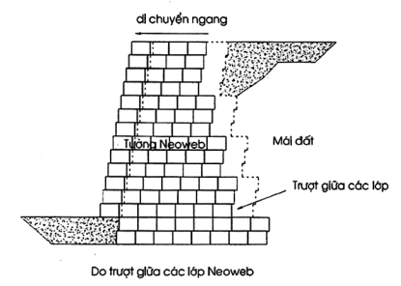
Hình 15 - Mô hình mất ổn định trượt phẳng theo mặt đáy lớp neoweb thứ i
Hệ số an toàn trượt phẳng theo mặt đáy lớp neoweb thứ i, K_{i}, được xác định theo công thức:
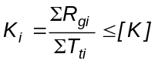 | (11)
Trong đó:
ΣR_{gi} tổng các lực giữ chống trượt phẳng theo mặt đáy lớp neoweb thứ i (kN/m);
ΣT_{ti} tổng các lực gây trượt phẳng theo mặt đáy lớp neoweb thứ i (kN/m).
Việc tính toán các lực này tương tự như Phụ lục D với chiều cao tường (H_{i}) và bề rộng đáy tường (B’_{w}) tại vị trí lớp neoweb thứ i.
6.3.2.6 Tính toán ổn định về lật quanh điểm gờ phía trước tại lớp neoweb thứ i.
Hệ số an toàn lật quanh điểm gờ phía trước tại lớp neoweb thứ i cho phép [K_{i}] được quy định trong 6.3.2.3.
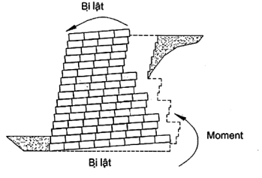
Hình 16 - Mô hình mất ổn định lật quanh điểm gờ phía trước tại lớp neoweb thứ i
Hệ số an toàn lật quanh điểm gờ phía trước tại lớp neoweb thứ i, K_{i}, được xác định theo công thức:
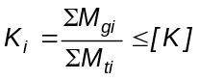 | (12)
Trong đó:
ΣM_{gi} tổng các mô men giữ chống lật quanh điểm gờ phía trước tại lớp neoweb thứ i (kNm/m);
ΣM_{ti} tổng các mô men gây lật quanh điểm gờ phía trước tại lớp neoweb thứ i (kNm/m).
Việc tính toán thiết kế các mômen này tương tự như 6.3.2.3 với chiều cao tường (H_{i}) và bề rộng đáy tường (B'_{w}) tại vị trí lớp neoweb thứ i.
6.4 Tính toán thiết kế neoweb trong bảo vệ mái kênh
6.4.1 Thiết kế cấu tạo chung
6.4.1.1 Neoweb khi xây dựng gia cố mái kênh được áp dụng trong các trường hợp sau:
- Ốp bảo vệ chống xói cả đáy và mái kênh hình thang;
- Ốp bảo vệ chỉ phần mái kênh hình thang;
- Bảo vệ mái kênh có độ dốc đứng.
6.4.1.2 Bố trí vật liệu neoweb khi xây dựng gia cố kênh mương\
- Ốp bảo vệ chống xói cả đáy và mái kênh hình thang.
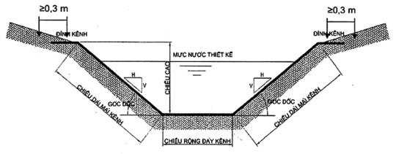
Hình 17 - Kênh hình thang gia cố vật liệu neoweb
- Ốp bảo vệ chỉ phần mái kênh hình thang.
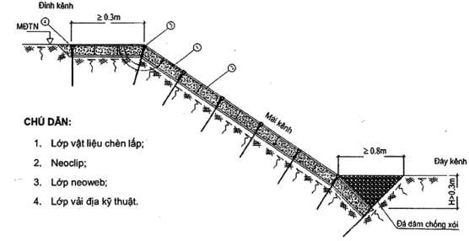
Hình 18 - Mái kênh hình thang gia cố vật liệu neoweb
- Bảo vệ mái kênh có độ dốc đứng.
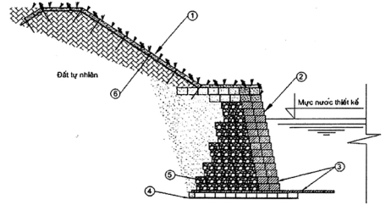
CHÚ DẪN
1. Neoweb gia cố mái trên đỉnh kênh đứng.
2. Neoweb gia cố mái kênh đứng.
3. Bê tông chèn lấp neoweb.
4. Lớp vải địa kỹ thuật.
5. Lớp đá dăm chèn lấp neoweb.
6. Cọc neo.
Hình 19 - Mái kênh độ dốc đứng gia cố vật liệu neoweb
6.4.1.3 Lựa chọn loại neoweb gia cố mái kênh
- Neoweb ứng dụng trong gia cố kênh phần đáy và mái kênh như trong mái dốc tuân theo quy định trong 6.2.
- Neoweb ứng dụng trong gia cố kênh phần mái kênh đứng như trong tường chắn đất tuân theo quy định trong 6.3.
- Việc lựa chọn loại neoweb về kích thước còn phụ thuộc vào yêu cầu thiết kế, các đặc trưng của mái kênh, vận tốc dòng chảy được quy định theo Phụ lục C.
- Lựa chọn loại neoweb A, B, C và D theo góc nghiêng của mái kênh so với phương ngang và vận tốc dòng chảy lớn nhất được quy định trong Bảng 12.
Bảng 12 - Lựa chọn neoweb theo đặc trưng mái kênh và vận tốc dòng chảy
Góc dốc của mái theo phương ngang lớn nhất | LOẠI NEOWEB
Góc dốc của mái theo phương ngang lớn nhất | A | B | c | D
Góc dốc của mái theo phương ngang lớn nhất | Vận tốc dòng chảy lớn nhất  m/s | Vận tốc dòng chảy lớn nhất  m/s | Vận tốc dòng chảy lớn nhất  m/s | Vận tốc dòng chảy lớn nhất  m/s
34° | 10 | 10 | 10 | 10
45° | 7 | 10 | 10 | 10
63° | 3 | 7 | 10 | 10
CHÚ THÍCH: Mật độ cọc neo (cái/m²): α ≤ 34°: 1,0+1,2 | 34° < α ≤ 45°: 1,2+1,5 | 45° < α ≤ 63°: 1,5+1,8.
6.4.1.4 Lựa chọn vật liệu chèn lắp neoweb
Vật liệu chèn lấp neoweb có thể lựa chọn sơ bộ tối thiểu dựa vào lưu tốc dòng chảy lớn nhất (Vmax) như sau:
• Vmax ≤ 1,5 m/s: Sử dụng vật liệu đất kết hợp trồng cỏ trên bền mặt
• Vmax ≤ 2 m/s: Sử dụng vật liệu hạt rời là dăm sỏi
• Vmax ≤ 2,5 m/s: Sử dụng vật liệu đất trộn dăm sỏi kết hợp cỏ trên bền mặt
• Vmax ≤ 3,0 m/s: Sử dụng vật liệu bê tông hoặc vật liệu tương tự
Vật liệu chèn lấp còn phải căn cứ vào điều kiện địa chất nền; khả năng cung cấp vật liệu của dự án; đặc tính cơ lý của vật liệu; khả năng chống xói của vật liệu; lưu lượng thiết kế (Q_{tk}); vận tốc dòng chảy lớn nhất (V_{max}) trong kênh; hệ số nhám và các đặc trưng thủy lực khác cũng như tính kinh tế của dự án.
6.4.1.5 Các yêu cầu khác
Nền kênh phải tuân thủ theo TCVN 4253:2012 và TCVN 4447:2012.
Chiều rộng vật liệu neoweb trên đỉnh kênh phụ thuộc vào các mục đích khác như yêu cầu giao thông, điều kiện thi công, độ dốc mái kênh, vật liệu chèn lấp và nhưng tối thiểu là L_{min} = 0,3 m;
Chiều dầy của lớp vật liệu chèn lấp phải cao hơn chiều cao của vật liệu neoweb tối thiểu là 1 cm đến 2 cm; Hệ thống thoát nước (hạ áp) trên mái kênh tuân theo TCVN 4118:2012.
6.4.2 Tính toán thiết kế phần mái kênh
Tính toán thiết kế kênh phải tuân thủ tiêu chuẩn thiết kế trong TCVN 4118:2012. Ngoài ra khi dùng vật liệu neoweb với chức năng bảo vệ mái kênh phải tính toán tương tự như trong 6.2.3 và 6.2.4, đồng thời cần tính thêm các nội dung sau:
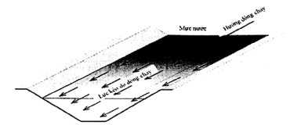
Hình 20 - Mô hình tác dụng của dòng chảy lên kết cấu bảo vệ mái và đáy kênh
6.4.2.1 Tính ổn định về trượt của hệ thống neoweb dưới điều kiện thủy lực tác động vào mái kênh
- Hệ số ổn định về trượt cho phép dưới tác động của thủy lực được quy định [K] ≥ 2,50.
- Hệ số ổn định về trượt của mái kênh, K_{s}, được xác định theo công thức:
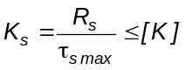 | (13)
Trong đó:
R_{s} Sức kháng trượt của mái kênh (kN/m).
τ_{smax} Ứng suất gây trượt do dòng chảy tác dụng lên mái kênh (kN/m).
Việc tính toán chi tiết tuân thủ theo E.1 Phụ lục E.
6.4.2.2 Tính ổn định về xói vật liệu rời trên mái kênh.
Vận tốc thiết kế của dòng chảy phải đảm bảo nhỏ hơn vận tốc cho phép của dòng chảy để không xói vật liệu rời hoặc kích thước hạt vật liệu rời chèn lấp phải đảm bảo vận tốc cho phép không xói lớn hơn vận tốc thiết kế, được xác định như sau:
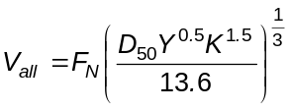 | (14)
Trong đó:
V_{all} Vận tốc cho phép của dòng chảy để không xói vật liệu rời (m/s);
K Hệ số trượt:
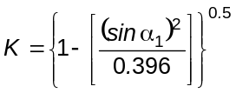 | (15)
F_{N} Hệ số ổn định vật liệu chèn lấp:
y Chiều sâu mực nước thiết kế;
D₅₀ Kích thước hạt đảm bảo các hạt nhỏ hơn kích thước trên chiếm 50% khối lượng;
α₁ Góc dốc của mái kênh so với phương ngang.
6.4.2.3 Tính ổn định vật liệu rời chèn lấp neoweb trên mái kênh theo quy định trong 6.2.4.
6.4.3 Tính toán thiết kế phần đáy kênh
6.4.3.1 Tính ổn định về trượt của hệ thống neoweb dưới điều kiện thủy lực tác động vào đáy kênh
- Hệ số ổn định về trượt cho phép dưới tác động của thủy lực được quy định [K] ≥ 2,50.
- Hệ số ổn định về trượt của đáy kênh, K_{b}, được xác định theo công thức:
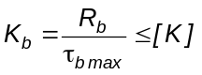 | (16)
Trong đó:
R_{b} Sức kháng trượt của đáy kênh (kN/m).
τ_{bmax} Ứng suất gây trượt do dòng chảy tác dụng lên đáy kênh (kN/m).
Việc tính toán chi tiết tuân thủ theo E.2 Phụ lục E
6.4.3.2 Tính ổn định về độ xói vật liệu rời trên đáy kênh theo quy định trong 6.4.2.2.
6.4.4 Tính toán thiết kế dạng mái kênh đứng
6.4.4.1 Mô hình tính toán thiết kế theo 6.3.1.
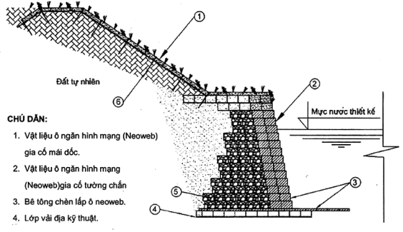
Hình 21 - Kết cấu mái kênh đứng gia cố neoweb
Đối với phần tường ngập nước thì cần lấy các chỉ số bão hòa của vật liệu phần dưới mực nước thiết kế và xét điều kiện đầy nổi khi tính toán.
6.4.4.2 Tính toán ổn định mái kênh đứng tuân thủ quy định trong 6.3.2.
7 Thi công, kiểm tra và nghiệm thu công trình
7.1 Thi công
7.1.1 Bảo quản vật liệu neoweb
Trong thời gian lưu kho ngoài công trường, các tấm neoweb phải được bao gói và để cao khỏi nền đất ẩm ướt và có biện pháp che đậy phù hợp để ngăn ngừa những hư hỏng do các tác động tại công trường, do bức xạ tia cực tím, do các hóa chất, lửa hoặc do bất cứ điều kiện môi trường nào khác có thể làm ảnh hưởng đến các tính chất cơ lý của neoweb.
7.1.2 Công tác trải và căng neoweb.
Công tác trải, căng neoweb và thi công trên mặt neoweb được tiến hành như minh họa ở Hình 22 theo trình tự sau:
Mặt bằng trước khi trải neoweb cần được phát quang và dọn sạch gốc cây, bóc hữu cơ và các vật liệu không phù hợp khác, đào đắp đến cao độ thiết kế.
Khi sử dụng neoweb với mục đích làm móng và mặt đường giao thông thì phải trải neoweb đảm bảo chiều dài của ô ngăn trùng với chiều dọc tim đường và chiều rộng của ô ngăn có hướng thẳng góc với tim đường. Các mối nối tấm phải được kéo thẳng và được ghim sắt (hoặc cọc gỗ) để cố định các tấm neoweb đảm bảo các tấm neoweb không bị dịch chuyển hoặc gấp trong quá trình trải neoweb và đắp đất vào neoweb.
Khi sử dụng neoweb với mục đích bảo vệ mái dốc thì phải trải neoweb đảm bảo chiều dài của ô ngăn trùng với chiều dọc mái và chiều rộng của ô ngăn có hướng thẳng góc với chiều dọc mái. Các mối nối tấm phải được kéo thẳng và được ghim sắt theo thiết kế để cố định các tấm neoweb đảm bảo các tấm neoweb không bị dịch chuyển hoặc gấp trong quá trình trải neoweb và chèn lấp vật liệu vào neoweb.
Khi sử dụng neoweb với mục đích xây dựng tường chắn đất thì phải trải neoweb đảm bảo chiều dài của ô ngăn trùng với chiều dọc tường và chiều rộng của ô ngăn có hướng thẳng góc với chiều dọc tường. Các mối nối tấm phải được kéo thẳng và được ghim sắt (hoặc khung căng) để cố định các tấm neoweb đảm bảo các tấm neoweb không bị dịch chuyển hoặc gấp trong quá trình trải neoweb và chèn lấp vật liệu vào neoweb. Giữa các tấm neoweb bên trên và bên dưới được bố trí các mối nối so le nhau đảm bảo không bị trùng mối nối.
Khu sử dụng neoweb với mục đích bảo vệ mái kênh thì thi công tương tự như mái dốc, còn với mục đích tường kè thì thi công tương tự như tường chắn đất.
Trước khi chèn lấp vật liệu phải kiểm tra và nghiệm thu công tác trải neoweb, nếu neoweb bị hư hỏng và tùy theo sự chấp thuận của tư vấn giám sát, có thể sửa chữa bằng cách ghim nối lại hoặc thay thế vị trí bị hư hỏng. Đảm bảo các vị trí nối khi sửa chữa hoặc thay thế tuân thủ quy định nối tấm neoweb.
Nếu không có quy định cụ thể trong đồ án thiết kế, thì thời gian tối đa kể từ khi trải neoweb cho đến khi chèn đắp phủ kín mặt neoweb không được quá 7 ngày. Không cho phép thiết bị thi công đi lại trực tiếp trên mặt neoweb.
Nếu không có quy định cụ thể trong đồ án thiết kế thì chiều dầy lớp chèn đắp vào ô ngăn neoweb đảm bảo không nên nhỏ hơn 50 mm so với chiều dầy ô ngăn neoweb. Cần phải lựa chọn trọng lượng của thiết bị thi công phù hợp với điều kiện thực tế của đất nền sao cho vệt hằn bánh xe trên lớp chèn đắp không lớn hơn 50mm để giảm thiểu sự xáo động hoặc phá hoại của nền bên dưới và vật liệu neoweb.
Nếu không có quy định cụ thể trong đồ án thiết kế thì vải địa kỹ thuật (nếu có) được thi công theo quy trình TCVN 9844:2013 và các hạng mục khác thì được thi công theo quy định TCVN 4054 cho đường và mái dốc trên đường; TCVN 9152 cho tường chắn đất; TCVN 8305 cho kênh.
7.1.3 Nối tấm neoweb
Tùy theo điều kiện thi công và kích thước tấm neoweb, các tấm neoweb được nối với nhau theo chiều dọc tấm hoặc chiều ngang tấm để tạo thành một hệ thống liên tục.
Các tấm neoweb được nối với nhau bằng ghim nối chuyên dụng bề rộng ghim 12,7 mm, chiều dài 10 mm đến 15 mm.
Số ghim nối phụ thuộc vào chiều cao ô ngăn neoweb được quy định trong Bảng 13.
Bảng 13 - Lựa chọn số lượng ghim tối thiểu theo chiều cao của neoweb
Chiều cao Neoweb | Số lượng ghim
≤ 100 mm | 4
≤ 150 mm | 5
≤ 200 mm | 6
Các ghim nối phải được ghim so le mặt trái phải dọc theo mối nối. Đảm bảo các dải neoweb được ép sát vào nhau khi nối và các ghim xuyên qua hết chiều dày của các dải nối.
7.1.4 Cọc neo định vị và căng tấm neoweb
Cọc neo bằng thép xây dựng Ø 10 mm đến Ø 12 mm, được sơn chống rỉ, chiều dài từ 50 cm đến 80 cm theo thiết kế.
- Cọc neo phải cắm sâu, chắc chắn vào lớp đất cứng của nền đường.
- Khoảng cách cọc neo theo Bảng 13 (Tùy thuộc vào từng loại neoweb).
Bảng 14 - Khoảng cách cọc neo tùy theo loại neoweb
Khoảng cách cọc neo bao quanh tấm là bội số của (±3%)
Theo chiều dọc tuyến, mm |  |  |  |  | Theo chiều vuông góc với tuyến, mm
Neoweb  330 | Neoweb  356 | Neoweb  445 | Neoweb  660 | Neoweb  712 | Neoweb  330 | Neoweb  356 | Neoweb  445 | Neoweb  660 | Neoweb  712
250 | 260 | 340 | 500 | 520 | 210 | 224 | 290 | 420 | 448
CHÚ THÍCH: Trường hợp mái kênh không cho phép đóng cọc neo thì sẽ sử dụng hệ thống dây chằng hoặc khung định hình để căng Neoweb và định vị đảm bảo đúng kích thước cũng như ổn định.
7.1.5 Thi công trải neoweb trên đường cong
Thay đổi độ mở cho các ô ngăn bằng cách mở rộng hơn ở các ô ngăn phía ngoài và có hẹp lại ở các ô ngăn phía trong tùy thuộc vào loại đường cong là lồi hay lõm.
- Các ô ngăn có thể được căng theo các trục dọc hoặc các trục ngang của đường.
- Kích thước các ô ngăn ép dẹp lại hay phình ra nhưng không được vượt quá 15% so với kích thước thông thường. Nếu vượt quá giá trị cho phép thì phải cắt tấm neoweb thành dạng hình thang rồi ghim nối lại.
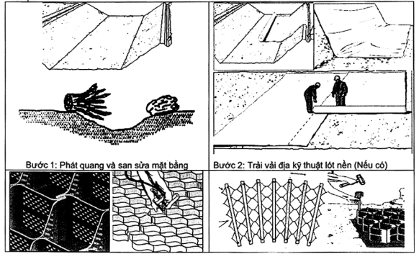
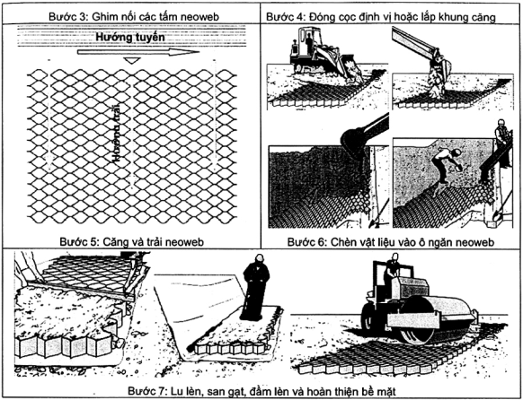
Hình 22 - Trình tự thi công neoweb
7.2 Kiểm tra và nghiệm thu
7.2.1 Kiểm tra và nghiệm thu trước khi trải neoweb
Trước khi trải neoweb phải kiểm tra và nghiệm thu mặt bằng thi công, thiết bị thi công và vật liệu trải:
- Kiểm tra và nghiệm thu kích thước hình học và cao độ của nền trước khi trải neoweb theo hồ sơ thiết kế.
- Kiểm tra và nghiệm thu chứng chỉ chất lượng, chứng nhận xuất xứ do nhà sản xuất công bố trong đó nêu rõ tên nhà sản xuất, tên sản phẩm, chủng loại, thành phần cấu tạo của vật liệu làm ô ngăn neoweb, nguồn gốc xuất xứ và các thông tin cần thiết khác liên quan đến quy định kỹ thuật của hồ sơ thiết kế.
- Các chỉ tiêu kỹ thuật của vật liệu neoweb có thể được lấy theo chứng chỉ chất lượng do nhà sản xuất cung cấp hoặc yêu cầu thí nghiệm kiểm tra với số lượng không ít hơn 1 mẫu thử nghiệm cho 10.000 m² vật liệu neoweb. Khi thay đổi lô hàng đưa đến công trường phải cung cấp chứng chỉ chất lượng cho lô hàng đó hoặc thí nghiệm một mẫu quy định tại Điều 5.
- Kiểm tra ghim nối quy định tại 7.1.3 và cọc neo quy định tại 7.1.4.
7.2.2 Kiểm tra và nghiệm thu trong khi thi công trải neoweb
Trong quá trình thi công trải neoweb, cần phải kiểm tra và nghiệm thu:
- Phạm vi trải neoweb đúng theo đồ án thiết kế.
- Kiểm tra bằng mắt thường chất lượng mối nối bao gồm số lượng ghim, độ khít chặt và sự đồng đều quy định tại 6.1.3. Trong trường hợp có các mối nối không đảm bảo thì phải tháo ra và làm lại đảm bảo quy định tại 6.1.3.
- Chất lượng cọc neo bao gồm số lượng cọc và chiều sâu đóng cọc quy định tại 6.1.4.
- Chất lượng công tác trải neoweb bao gồm kích thước hình học ô ngăn neoweb khi căng bằng thước, vị trí mối nối, trong trường hợp có các hư hỏng trên vật liệu neoweb khi căng thì cần phải có giải pháp khắc phục.
7.2.3 Kiểm tra và nghiệm thu sau khi trải neoweb
- Kiểm tra và nghiệm thu công tác trải neoweb trước khi chèn đắp vật liệu.
- Thời gian tối đa cho phép kể từ khi trải neoweb cho đến khi chèn đắp phủ vào neoweb quy định tại 7.1.2.
- Chiều dày tối thiểu lớp vật liệu chèn lấp phủ quy định tại 7.1.2.

Phụ lục A
(Quy định)
Hướng dẫn xác định môđun đàn hồi gia cường và hệ số tăng mô đun đàn hồi
A1 Phương pháp xác định Mô đun gia cường bằng lý thuyết
Kết cấu neoweb gia cố được mô hình hóa là một lớp đất có các đặc trưng cơ lý được cải thiện và tăng cường (Theo G. Madhavi Latha và K. Rajagopal, 2007, Indian), cụ thể như sau
- Lực dính tương đương có hiệu của lớp đất sau khi gia cố ô ngăn neoweb là:
c_{g} = c_{r} + c | (A.1)
Trong đó:
+ c lực dính của lớp vật liệu chưa gia cố;
+ c_{r} là lực dính của lớp vật liệu tăng lên do ảnh hưởng của ô ngăn gia cố, được xác định theo công thức sau:
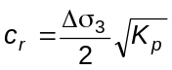 | (A.2)
Trong đó:
+ K_{p} Hệ số áp lực đất bị động;
+ Aσ₃ Ứng suất có hiệu do ảnh hưởng ngăn cách của ô ngăn neoweb. Tính toán theo Henkel và Gilbert (1952):
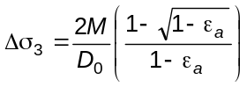 | (A.3)
Trong đó:
+ ε_{a} Biến dạng 1 trục ở trạng thái phá hủy, ε_{a} = 2%;
+ D₀ Đường kính có hiệu của ô ngăn Neoweb, D₀ = 0.18m;
+ M Mô đun cắt của vật liệu neoweb tại điểm biến dạng 1 trục ε_{a} = 2%, M = 650kN/m.
- Mô đun đàn hồi tăng cường của lớp đất E_{g} xác định như sau:
E_{g} = 4(σ₃)^{0.7} (K_{u} + 200M^{0.16}) | (A.4)
Trong đó:
+ K_{u} Mô đun biến dạng Young của vật liệu không gia cố;
+ M Mô đun cắt của vật liệu neoweb tại điểm biến dạng 1 trục ε_{a} = 2%, M = 650kN/m;
+ Δσ₃ Ứng suất có hiệu do ảnh hưởng ngăn cách của ô ngăn neoweb.
A.2 Phương pháp xác định Mô đun đàn hồi gia cường bằng thí nghiệm tại hiện trường
Môđun đàn hồi của các lớp vật liệu và nền được xác định từ thí nghiệm tấm ép cứng tại hiện trường hoặc trên máng thí nghiệm theo TCVN 8861:2011 như sau:
- Xác định môđun đàn hồi của nền đất, E₀.
- Xác định môđun đàn hồi chung (E_{ch}) của cả kết cấu áo đường trên lớp gia cường neoweb (Lớp gia cường neoweb và nền).
Từ đó xác định Môđun đàn hồi của lớp gia cường neoweb (E₁) dựa vào kết quả đo E₀, E_{ch} và tỷ số H/D theo toán đồ sau:
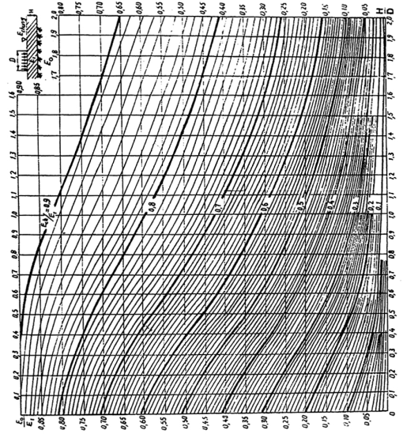
Trong đó:
+ E₁ Môđun đàn hồi của lớp gia cường neoweb, MPa:
+ H Bề dày toàn bộ của kết cấu áo đường, mm;
+ D Đường kính vệt bánh xe tính toán, mm.
Trường hợp kết cấu áo đường bên dưới lớp gia cường neoweb có nhiều lớp thì tính như sau:
- Môđun đàn hồi trung bình điều chỉnh, 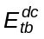, của các lớp kết cấu áo đường cũng được xác định như trên.
- Môđun đàn hồi trung bình, 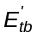, xác định dựa vào công thức sau:
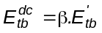 với β = 1,114.(H/D)^{0,12} | (A.5)
Bảng A.1 - Hệ số điều chỉnh β
Tỷ số H/D | 0,50 | 0,75 | 1,00 | 1,25 | 1,50 | 1,75 | 2,00
Hệ số β | 1,033 | 1,069 | 1,107 | 1,136 | 1,178 | 1,198 | 1,210
CHÚ THÍCH Bảng A.1 và biểu thức A.5:
+ H là bề dày toàn bộ của kết cấu áo đường; D là đường kính vệt bánh xe tính toán. Khi H/D >2 thì có thể tính β theo biểu thức (A-5).
- Từ tính ra được E của từng lớp vật liệu quy đổi về hệ 2 lớp từ trên xuống dưới như sau:
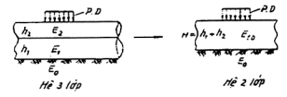
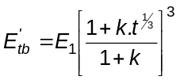 | (A.6)
Trong đó k = h₂/h₁; t = E₂/E₁ với:
+ h₂ chiều dày lớp vật liệu gia cường neoweb, mm;
+ h₁ chiều dày lớp dưới lớp gia cường neoweb, mm;
+ E₂ Mô đun đàn hồi cần xác định của lớp vật liệu gia cường neoweb, MPa;
+ E₁ Mô đun đàn hồi của vật liệu lớp dưới lớp gia cường neoweb, MPa;
A.3 Bảng hệ số MIF đối với mỗi loại Neoweb và vật liệu gia cố
Hệ số tăng Môđun đàn hồi của lớp vật liệu gia cố neoweb so với lớp vật liệu thông thường nếu không gia cố được lấy theo kết quả Nghiên cứu thực nghiệm và lý thuyết thiết kế gia cố nền bằng neoweb của GS. Jie Han, Xiaoming Yang và Robert L. Parsons (Đại Học Kansas - Hoa Kỳ), và GS Dov Leshchinsky (Đại Học Delaware - Hoa Kỳ) năm 2007 cho các loại neoweb và vật liệu chèn khác nhau như sau:
Bảng A.2 - Bảng hệ số MIF
Trường hợp vật liệu chèn | Loại neoweb |  |  | Trung bình
Trường hợp vật liệu chèn | cao 10 cm | cao 15 cm | cao 20 cm | Trung bình
Cát | 2,18 | 1,54 | 1,86 | 1,86
Cấp phối đá dăm | 3,33 | 2,73 | 2,5 | 2,85

Phụ lục B
(Tham khảo)
Hướng dẫn lựa chọn sơ bộ loại neoweb trong gia cố mái dốc
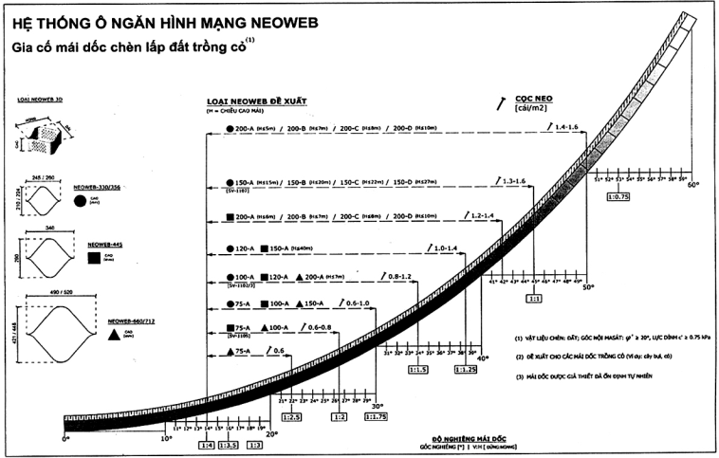
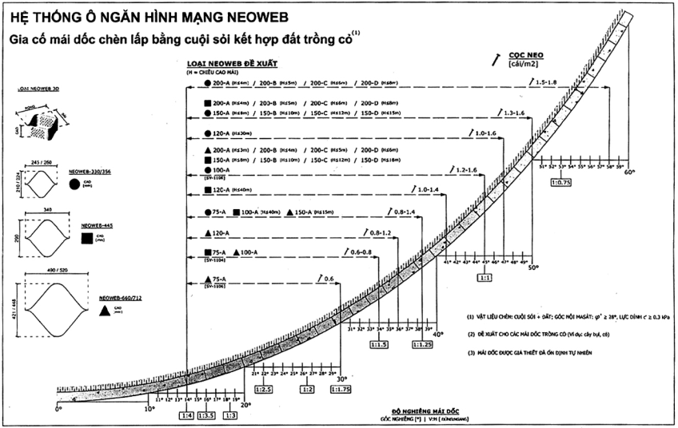
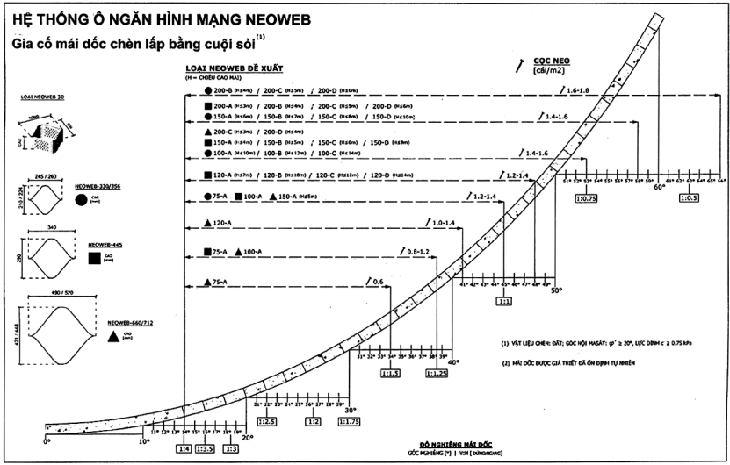
Phụ lục C
(Quy định)
Tính toán ổn định công trình bảo vệ mái dốc bằng neoweb
C.1 Tính tổng lực gây trượt
Sơ đồ lực khi tính toán ổn định kết cấu neoweb bảo vệ mái dốc cho bề rộng đơn vị 1m mái dốc như sau:
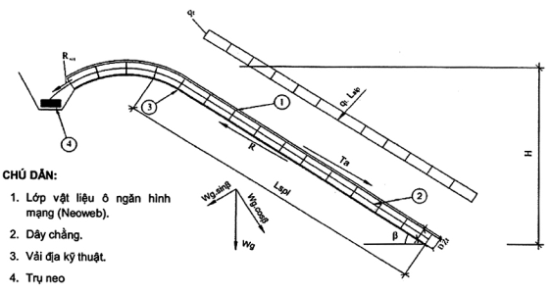
Hình C.1 - Sơ đồ lực tính toán kết cấu neoweb bảo vệ mái dốc
Tổng lực gây trượt, T_{a}, do tải trọng lớp phủ vật liệu neoweb và hoạt tải bên trên mái dốc gây ra (kN/m) được xác định theo công thức:
T_{a} = (W_{g} + q_{t})sinβ | (C.1)
Trong đó:
W_{g} Trọng lượng của lớp Neoweb chèn lấp và lớp vật liệu phủ bề mặt (kN/m).
q_{t} Tổng hoạt tải phân bố tác dụng trên mái dốc (kN/m);
β Góc nghiêng của mái dốc so với phương ngang (°).
C.2 Tính tổng lực giữ
Tổng lực giữ, R, do ma sát, lực dính giữa các vật liệu chèn với nền đất, hệ thống cọc neo và lực neo giữ trên đỉnh mái dốc (kN/m) được xác định theo công thức sau:
R = R_{l} + R'_{SHL} + R_{stake} | (C.2)
Trong đó:
R_{l} Lực giữ do ma sát, lực dính giữa các vật liệu chèn với nền đất (kN/m):
R'_{SHL} Lực giữ do neoweb được giữ trên đỉnh mái dốc theo phương của mái dốc (kN/m);
R_{stakes} Lực giữ do hệ thống cọc neo sinh ra trên toàn bộ chiều dài mái dốc.
C.2.1 Tính lực giữ do ma sát, lực dính giữa các vật liệu chèn với nền đất.
R_{l} = N_{a} tan(k₁φ) + L_{slp}k₂C | (C.3)
Trong đó:
N_{a} Thành phần lực vuông góc với mái dốc do trọng lượng lớp đất và hoạt tải (kN/m):
T_{a} = (W_{g} + q_{t})cosβ | (C.4)
L_{slp} Chiều dài mái dốc (m):
φ Là góc nội masat của vật liệu mái dốc (°).
C Lực dính đơn vị của vật liệu mái dốc (kN/m2).
k₁ Hệ số giảm sức kháng ma sát nhỏ nhất do sử dụng vải địa kỹ thuật:
k₁ = min (SG, NG) | (C.5)
k₂ Hệ số giảm sức kháng lực dính nhỏ nhất do sử dụng vải địa kỹ thuật:
K₂ = min (SG, NG) | (C.6)
Trong trường hợp sử dụng kết hợp lớp địa kỹ thuật lót bên dưới thì sức kháng bề mặt tiếp xúc chống trượt bao gồm lực ma sát và lực dính giữa vật liệu neoweb chèn lấp vật liệu với lớp địa kỹ thuật (mặt trên lớp địa kỹ thuật - NG) và giữa lớp địa kỹ thuật với vật liệu dưới mái dốc (mặt dưới lớp địa kỹ thuật - SG). Theo kinh nghiệm thì lấy:
k₁ = 0,8 với lớp lót là vải địa kỹ thuật;
k₁ = 0,6 với lớp lót là màng chống thấm;
k₁ = 1,0 nếu không sử dụng lớp địa kỹ thuật lót nền;
k₂ = k₁;
C.2.2 Tính lực giữ do neoweb được giữ trên đỉnh mái dốc theo phương của mái dốc.
Lực giữ, R’_{SHL}, do neoweb được giữ trên đỉnh mái dốc theo phương của mái dốc (kN/m), được tính toán theo mô hình sau:
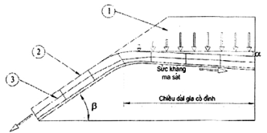
CHÚ DẪN:
1. Tải trọng đỉnh mái.
2. Lớp vật liệu neoweb gia cố.
3. Dây chằng.
Hình C.2 - Mô hình lớp neoweb được giữ trên đỉnh mái dốc
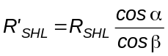 | (C.7)
R_{SHL} Lực giữ lớp neoweb trên đỉnh mái dốc theo phương của đỉnh mái dốc (kN/m), xác định như sau:
R_{SHL} = W_{SHL}tan(k₁Ф) + L_{SHL}k₂C | (C.8)
W_{SHL} Trọng lượng của lớp đất phủ trên đỉnh mái dốc (kN/m).
L_{SHL} Chiều dài vật liệu neoweb được neo giữ trên đỉnh mái dốc (Tính gần đúng xem như là chỉ phủ bề mặt) (m).
α Góc nghiêng lớp neoweb trên đỉnh mái dốc theo phương ngang (°).
C.2.3 Tính lực giữ do do hệ thống cọc neo sinh ra trên toàn bộ chiều dài mái dốc.
Lực giữ, R_{stakes}, do hệ thống cọc neo sinh ra trên toàn bộ chiều dài mái dốc ở 1 bề rộng đơn vị 1 m (kN/m) được tính toán theo mô hình sau:
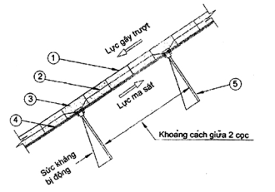
CHÚ DẪN:
1. Lớp vật liệu neoweb
2. Dây chằng.
3. Vật liệu chèn lấp.
4. Vải địa kỹ thuật.
5. Cọc neo.
Hình C.3 - Mô hình lớp neoweb được giữ do hệ thống cọc neo trên mái dốc
 | (C.9)
Trong đó:
R_{sin.stake} Lực neo của một cọc đơn (kN/m);
R_{sin.stake} = P_{p}Be_{stake} | (C.10)
P_{p} Áp lực đất bị động tác dụng lên cọc neo (kN/m²):
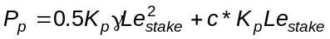 | (C.11)
K_{p} Hệ số áp lực đất bị động
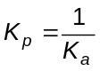 | (C.12)
K_{a} Hệ số áp lực đất chủ động
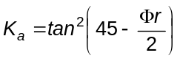 | (C.13)
Be_{stake} Bề rộng có hiệu của cọc neo (chu vi của cọc neo) (m);
Le_{stake} Chiều dài có hiệu của cọc neo cám vào nền đất (m);
R_{eff} Số cọc neo trên 1 m²
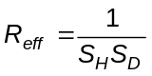 | (C.14)
S_{H} Khoảng cách ngang giữa các cọc trên mái dốc (m);
S_{D} Khoảng cách dọc giữa các cọc trên mái dốc (m);
C_{H} Khoảng cách ngang giữa các cọc tại vị trí neo trên đỉnh mái dốc (mm);
T_{H} Khoảng cách ngang giữa các cọc tại vị trí neo dưới chân mái dốc (mm).

Phụ lục D
(Quy định)
Tính toán ổn định công trình tường chắn đất bằng neoweb
D.1 Mô Hình tính toán
Mô hình tính toán ổn định kết cấu ô ngăn hình mạng neoweb xây dựng tường chắn đất cho bề rộng đơn vị 1 m mái dốc như sau:
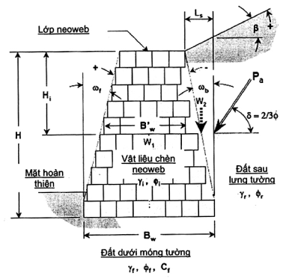
CHÚ DẪN:
H Tổng chiều cao của tường (m).
H_{i} Chiều cao của tường ở lớp neoweb thứ i (m).
B_{w} Bề rộng của móng tường (m).
B’_{w} Bề rộng của móng tường ở lớp neoweb thứ i (m).
ω_{f} Góc nghiêng của mặt trước tường so với phương đứng (°).
ω_{b} Góc nghiêng của mặt sau lưng tường so với phương đứng (°).
β Góc nghiêng của mái dốc trên đỉnh lưng tường so với phương ngang (°).
q Tải trọng hay hoạt tải tương đương phân bố bên trên đỉnh tường (kN/m²).
φ_{r} Là góc nội ma sát của vật liệu sau lưng tường (°).
Hình D.1 - Mô hình tính toán ổn định kết cấu ô ngăn hình mạng neoweb xây dựng tường chắn đất
γ_{r} Dung trọng của vật liệu sau lưng tường (kN/m³).
δ Góc ma sát giữa lưng tường và vật liệu sau tường, lấy thông thường 2/3*φ_{r} (°).
φ_{f} Là góc nội ma sát của vật liệu nền móng tường (°).
c_{f} Lực dính đơn vị của vật liệu nền móng tường (kN/m²).
γ_{f} Dung trọng của của vật liệu nền móng tường (kN/m³).
φ_{i} Là góc nội ma sát của vật liệu chèn lấp trong neoweb (°).
c_{i} Lực dính đơn vị của vật liệu chèn lấp trong neoweb (kN/m²).
γ_{i} Dung trọng của của vật liệu chèn lấp trong neoweb (kN/m³).
Hình D.1 (kết thúc)
D.2 Tính ổn định về trượt phẳng theo mặt đáy móng tường
Sơ đồ lực tính toán hệ số an toàn trượt phẳng theo mặt đáy móng tường:
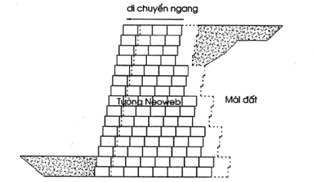
Hình D.2 - Mô hình trượt phẳng theo mặt đáy móng tường
D.2.1 Tính tổng các lực giữ chống trượt phẳng theo mặt đáy móng tường
Tổng các lực giữ, ΣR_{g}, chống trượt phẳng theo mặt đáy móng tường được xác định theo công thức sau:
ΣR_{g} = (W' + P_{sv} + P_{qv})tanφ_{f} + c_{f}B_{w} | (D.1)
Trong đó:
W’ Tổng trọng lượng của tường gồm trọng lượng phần tường cộng với tải trọng (hoạt tải quy đổi) trên đỉnh tường tác dụng lên móng tường (kN/m).
P_{sv} Thành phần đứng áp lực đất tác dụng lên tường (kN/m).
P_{sv} = 0.5 K_{a}γ_{r} H²sinδ | (D.2)
P_{qv} Thành phần đứng của áp lực đất do tải trọng trên đỉnh tường tác dụng lên tường (kN/m).
P_{qv} = K_{a}q Hsinδ | (D.3)
K_{a} Hệ số áp lực đất chủ động tính ^{[1]}
D.2.2 Tính tổng các lực gây trượt phẳng theo mặt đáy móng tường.
Tổng các lực gây trượt phẳng, ΣT_{t}, theo mặt đáy móng tường được xác định theo công thức sau:
ΣT_{t} = P_{sh} + P_{qh} | (D.4)
Trong đó:
P_{sh} Thành phần ngang của áp lực đất tác dụng lên tường (kN/m);
P_{sv} = 0.5 K_{a}γ_{r} H²cosd | (D.5)
P_{qh} Thành phần ngang của áp lực đất do tải trọng trên đỉnh tường tác dụng lên tường (kN/m).
P_{qv} = K_{a}q Hcosd | (D.6)

Phụ lục E
(Quy định)
Tính toán ổn định công trình gia cố mái kênh bằng neoweb
E.1 Tính toán các lực tác động lên mái kênh do tác động của dòng chảy
E.1.1 Tính lực gây trượt ở mái kênh
Biểu đồ ứng suất gây trượt do dòng chảy tác dụng lên kênh như sau:
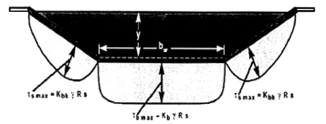
Hình E.1 - Mô hình tác dụng của dòng chảy lên kết cấu gia cố
Lực gây trượt (lực thủy động) hay ứng suất lớn nhất tác dụng lên lớp bảo vệ của mái kênh do dòng chảy. Độ lớn của ứng suất này chịu ảnh hưởng bởi đặc trưng hình học của kênh (hình thang), tuyến kênh và độ dốc đáy kênh và được tính theo công thức sau:
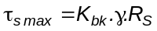 | (E.1)
Trong đó:
+ R Bán kính thủy lực (m);
+ S Độ dốc đáy (%);
+ K_{bk} Hệ số mái kênh của lực kéo, được tra từ toán đồ phụ thuộc vào tỷ số bề rộng đáy kênh (b_{w})/độ sâu mực nước thiết kế (y) với độ dốc của mái kênh (z - hay là m):
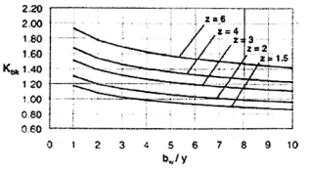
Hình E.2 - Biểu đồ xác định hệ số mái kênh dưới tác dụng của dòng chảy
E.1.2 Tính lực giữ ở mái kênh
- Góc dốc của đáy kênh theo phương dọc:
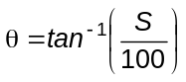 | (E.2)
- Áp lực vuông góc tại mặt tiếp xúc giữa kết cấu gia cố và đất nền tại mái kênh:
(E.3)
Hệ số ma sát:
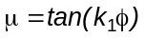 | (E.4)
- Lực giữ ma sát tại mái kênh:
R_{bk} = μσ_{bk} | (E.5)
E.2 Tính toán các lực tác động lên đáy kênh do tác động của dòng chảy
E.2.1 Tính lực gây trượt ở đáy kênh
Lực gây trượt (lực thủy động) hay ứng suất lớn nhất tác dụng lên lớp bảo vệ của đáy kênh do dòng chảy. Độ lớn của ứng suất này chịu ảnh hưởng bởi đặc trưng hình học của kênh (hình thang), tuyến kênh và độ dốc đáy kênh và được tính theo công thức sau:
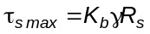 | (E.6)
Trong đó:
+ R Bán kính thủy lực (m).
+ S Độ dốc đáy (%)
+ K_{b} Hệ số đáy kênh của lực kéo, được tra từ toán đồ phụ thuộc vào tỷ số bề rộng đáy kênh (b_{w})/ độ sâu mực nước thiết kế (y) với độ dốc của mái kênh (z - hay là m):
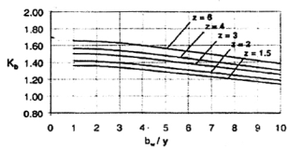
Hình E.3 - Biểu đồ xác định hệ số đáy kênh dưới tác dụng của dòng chảy
E.2.2 Tính lực giữ ở đáy kênh
- Áp lực vuông góc tại mặt tiếp xúc giữa kết cấu gia cố và đất nền tại đáy kênh:
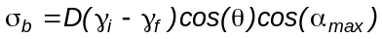 | (E.7)
- Lực giữ ma sát tại đáy kênh:
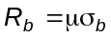 | (E.8)

Phụ lục F
(Tham khảo)
Hướng dẫn lựa chọn sơ bộ loại neoweb trong gia cố mái kênh
F.1 Trường hợp Kênh gia cố neoweb chèn bêtông phụ thuộc vào tốc độ dòng chảy thiết kế và độ dốc của mái kênh.
Vmax  (m/s) | Loại neoweb
10,0 | Neoweb-356-200 | Neoweb-356-200 | Neoweb-356-200 | Neoweb-356-200
9,0 | Neoweb-356-200 | Neoweb-356-200 | Neoweb-356-200 | Neoweb-356-200
8,0 | Neoweb-356-150 | Neoweb-356-150 | Neoweb-356-150 | Neoweb-356-150
7,0 | Neoweb-356-125 | Neoweb-356-125 | Neoweb-356-125 | Neoweb-356-125
6,0 | Neoweb-356/445-100 | Neoweb-356-100 | Neoweb-356-100 | Neoweb-356-100
5,0 | Neoweb-356/445-075 | Neoweb-356/445-075 | Neoweb-356-075 | Neoweb-356-100
4,0 | Neoweb-356/445-050 | Neoweb-356/445-075 | Neoweb-356-075 | Neoweb-356-100
3,0 | Neoweb-356/445-050 | Neoweb-356/445-050 | Neoweb-356-050 | Neoweb-356-100
2,0 | Neoweb-356/445-050 | Neoweb-356/445-050 | Neoweb-356-050 | Neoweb-356-075
1,0 | Neoweb-356/445-050 | Neoweb-356/445-050 | Neoweb-356-050 | Neoweb-356-075
Độ dốc mái | 1:3 | 1:2 | 1:1.5 | 1:1
F.2 Trường hợp Kênh gia cố neoweb chèn cuội sỏi chống xói: phụ thuộc vào tốc độ dòng chảy thiết kế và độ dốc của mái kênh.
Vmax  (m/s) | Loại neoweb
3,25 | Neoweb-356-200 D₅₀=75 mm | - | - | -
3,00 | Neoweb-356-150 D₅₀=75 mm | Neoweb-356-200 D₅₀=75 mm | - | -
2,75 | - | - | - | -
2,50 | Neoweb-356-125 D₅₀=50 mm | Neoweb-356-150 D₅₀=50 mm | Neoweb-356-200 D₅₀=75 mm | -
2,00 | Neoweb-356-100 0₅₀=35 mm | Neoweb-356-125 D₅₀=37,5 mm | Neoweb-356-150 D₅₀=55 mm | Neoweb-356-200 D₅₀=75 mm
1,75 | Neoweb-356-075 D₅₀=25 mm | Neoweb-356-100 D₅₀=32 mm | Neoweb-356-125 D₅₀=45 mm | Neoweb-356-150 D₅₀=65 mm
1,50 | Neoweb-356-075 D₅₀=15 mm | Neoweb-356-075 D₅₀=20 mm | Neoweb-356-100 D₅₀=37,5 mm | Neoweb-356-125 D₅₀=50 mm
1,25 | - | - | Neoweb-356-075 D₅₀=25 mm | Neoweb-356-100 D₅₀=37,5 mm
1,0 | Neoweb-356-075 D₅₀=5 mm | Neoweb-356-075 D₅₀=6 mm | Neoweb-356-100 D₅₀=12,5 mm | Neoweb-356-075 D₅₀=25 mm
Độ dốc mái | 1:3 | 1:2 | 1:1.5 | 1:1
F.3 Trường hợp mái kênh gia cố neoweb chèn đất trồng để trồng cỏ để tạo mái kênh xanh: phụ thuộc vào tốc độ dòng chảy thiết kế và độ dốc của mái kênh cũng như loại cỏ trồng.
Chèn lấp cuội sỏi | Vmax  (m/s) | Loại Neoweb
Chèn lấp cuội sỏi | 6,0 | NEOWEB-356-150  (A) | NEOWEB-356-200  (A) | - | -
Chèn lấp cuội sỏi | 5,5 | NEOWEB-356-150  (B/A) | NEOWEB-356-150  (B/A) | NEOWEB-356-200  (A) | -
Chèn lấp cuội sỏi | 5,0 | NEOWEB-356-125  (B) | NEOWEB-356-150  (B) | NEOWEB-356-200  (B/A) | -
Chèn lấp cuội sỏi | 4,5 | NEOWEB-356-125  (C/B) | NEOWEB-356-125  (C/B) | NEOWEB-356-150  (B) | NEOWEB-356-200  (A)
Chèn lấp cuội sỏi | 4,0 | NEOWEB-356-100  (C) | NEOWEB-356-125  (C) | NEOWEB-356-150  (C/B) | NEOWEB-356-200  (B)
Chèn lấp cấp phối tự nhiên | 3,5 | NEOWEB-356-100  (C) | NEOWEB-356-125  (C) | NEOWEB-356-150  (C/B) | NEOWEB-356-200  (A)
Chèn lấp cấp phối tự nhiên | 3,0 | NEOWEB-356-100  (D/C) | NEOWEB-356-100  (D/C) | NEOWEB-356-125  (C) | NEOWEB-356-200  (B/A)
Chèn lấp cấp phối tự nhiên | 2,5 | NEOWEB-356-100  (D) | NEOWEB-356-100  (D) | NEOWEB-356-125  (D/C) | NEOWEB-356-200  (B)
Chèn lấp cấp phối tự nhiên | 2,0 | NEOWEB-356-075  (E/D) | NEOWEB-356-075  (E/D) | NEOWEB-356-125  (D) | NEOWEB-356-200  (C)
Chèn lấp cấp phối tự nhiên | 1,5 | NEOWEB-356-075  (E) | NEOWEB-356-075  (E) | NEOWEB-356-100  (E/D) | NEOWEB-356-150  (D)
Chèn lấp cấp phối tự nhiên | Độ dốc mái | 1:3 | 1:2 | 1:1.5 | 1:1

Thư mục tài liệu tham khảo
[1] 22 TCN 272-05, Tiêu chuẩn thiết kế cầu.
[2] TCVN 4118 - 2012, Công trình thủy lợi - Hệ thống tưới tiêu - Yêu cầu thiết kế.
[3] TCVN 8216: 2009, Công trình thủy lợi - Thiết kế đập đất đầm nén.
[4] TCVN 8223: 2009, Công trình thủy lợi - Các quy định chủ yếu về đo địa hình, xác định tim kênh và công trình trên kênh.
[5] TCVN 8297: 2009, Công trình thủy lợi - Đập đất - Yêu cầu Kỹ thuật trong Thi công bằng phương pháp đầm nén.
[6] TCVN 8304:2009, Công tác thủy văn trong hệ thống thủy lợi
[7] TCVN 8305:2009, Công trình thủy lợi - Kênh đất - Yêu cầu Kỹ thuật trong Thi công và Nghiệm thu.
[8] TCVN 8477: 2010, Công trình thủy lợi - Yêu cầu về thành phần, khối lượng khảo sát địa chất trong các giai đoạn lập dự án thiết kế.
[9] Quyết định bổ sung số 315/QĐ-BGTVT ngày 23/02/2011 của Bộ GTVT: Hướng dẫn lựa chọn quy mô kỹ thuật đường giao thông nông thôn phục vụ chương trình Mục tiêu quốc gia xây dựng nông thông mới giai đoạn 2010 - 2020.
[10] TCVN 9844: 2013, Yêu cầu thiết kế, thi công và nghiệm thu vải địa kỹ thuật trong xây dựng nền đắp trên đất yếu.
[11] FHWA-NHI-00041 - Chỉ dẫn thiết kế và thi công các giải pháp gia cố mái dốc và tường chắn đất, 2001, Cục Đường bộ liên bang Mỹ (Mechnically Stabilzed Earth walls and reinforced Soil Slopes Design and Construction Guielines - 2001, U.S Department of Transportation, Federal Highway Administration).
[12] REMR-GT-23-01/1997: Quy trình thiết kế gia cố mái dốc đứng bằng giải pháp địa kỹ thuật (Design Procedure for Geosynthetic Reinforced Steep Slopes).
[13] Báo cáo nghiên cứu chuyển giao Thiết kế kết cấu móng đường gia cố neoweb-2007- Jie Han, Xiaoming Yang, Robert L.Parsons - Đại học Kansas; Dov Leshchinsky - Đại học Delaware, Mỹ.
[14] Chỉ dẫn kỹ thuật công nghệ Neoweb trong gia cố đường - Công ty TNHH Địa Trung Hải NEOWEB, Tel-aviv, Israel.
[15] Chỉ dẫn kỹ thuật công nghệ Neoweb trong gia cố bảo vệ mái dốc và tường chắn đất - Công ty TNHH Địa Trung Hải NEOWEB, Tel-aviv, Israel.
[16] Chỉ dẫn kỹ thuật công nghệ Neoweb trong gia cố kênh - Công ty TNHH Địa Trung Hải NEOWEB, Tel-aviv, Israel.

MỤC LỤC
Lời nói đầu
1 Phạm vi áp dụng
2 Tài liệu viện dẫn
3 Thuật ngữ và định nghĩa
4 Phân loại
5 Yêu cầu kỹ thuật đối với neoweb
5.1 Kích thước
5.2 Đặc trưng cơ lý và cường độ
5.3 Độ ổn định hình dạng
5.4 Khả năng làm việc trong các điều kiện nhiệt độ
5.5 Thời gian cảm ứng oxi hóa OIT
5.6 Thời gian cảm ứng oxi hóa dưới áp suất cao HOIT
6 Tính toán thiết kế
6.1 Thiết kế neoweb làm móng và mặt đường giao thông
6.2 Thiết kế neoweb trong bảo vệ mái dốc
6.3 Thiết kế neoweb trong xây dựng tường chắn đất
6.4 Thiết kế neoweb trong bảo vệ mái kênh
7 Thi công, kiểm tra và nghiệm thu công trình
7.1 Thi công
7.2 Kiểm tra và nghiệm thu
Phụ lục A (Quy định) - Hướng dẫn xác định môđun đàn hồi gia cường và hệ số tăng môđun đàn hồi
Phụ lục B (Tham khảo) - Hướng dẫn lựa chọn sơ bộ loại neoweb trong gia cố mái dốc
Phụ lục C (Quy định) - Tính ổn định công trình gia cố mái dốc bằng neoweb
Phụ lục D (Quy định) - Tính ổn định công trình tường chắn đất bằng neoweb
Phụ lục E (Quy định) - Tính ổn định công trình gia cố mái kênh bằng neoweb
Phụ lục F (Tham khảo) - Hướng dẫn lựa chọn sơ bộ loại ô ngăn hình mạng neoweb trong gia cố kênh
Thư mục tài liệu tham khảo

